**Муниципальное дошкольное образовательного учреждение**

**«Детский сад №21»**

**Консультация для родителей:**

**«Организация летнего отдыха»**

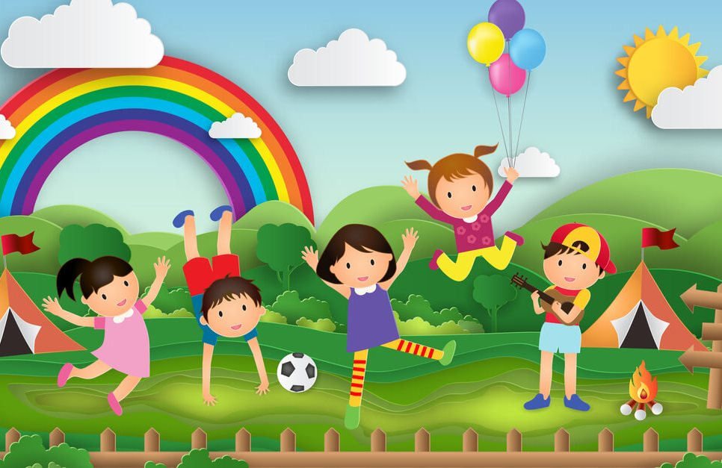

**Подготовил педагог Каталевская Е.В.**

**Ярославль 2024г**

Лето – самое долгожданное время года. День становится намного

длиннее, прогулки на улице занимают большую часть суток. Летний период

широко открывает дверь малышу в мир природы, даёт уникальную

возможность познания, открытий, сенсорных ощущений, также этот период

наполнен играми на воздухе, закаливанием, поездками на море и природу.

Но следует помнить, что естественные силы природы оказывают

благоприятное влияние на организм только в том случае, если их правильно

используют, без злоупотреблений. Поэтому родителям следует тщательно

продумывать летнее времяпрепровождение, чтобы оно было наполнено пользой и радостью.

Чтобы летний отдых ваших детей проходил активно и в то же время

безопасно, следует придерживаться элементарных правил:

1. Режим дня. Следует соблюдать режим дня, подъем и уход ко сну,

не должны измениться, иначе в сентябре будет сложно вернуться к привычному режиму. Не забывайте, что недосыпание развивает неврозы, возрастает утомление.

2. Питание. Необходимо следить за питанием. Мороженое, газировка,

фаст – фуд не принесет пользы вашему малышу. В рационе должны быть

фрукты, овощи, ягоды, тщательно вымытые. Приучите ребенка мыть руки

перед каждым приемом пищи. Не употребляйте на жаре скоропортящиеся продукты, особенно мясо, которое может превратиться в яд уже после 20 минут нахождения на солнце. В аптечке всегда держите средства лечения отравлений.

3. Солнце - не только источник тепла и света, под воздействием

солнечных лучей в организме образуется витамин Д, необходимый для роста и развития организма и защиты его от различного рода инфекций. Однако долгое пребывание под прямыми лучами солнца, особенно при температуре воздуха более 25 градусов может вызвать тепловой удар (перегревание организма) и солнечный удар (раздражение нервных центров при воздействии солнечных лучей на непокрытую голову). Чтобы этого избежать: с 10 до 17 часов не следует находиться под прямыми солнечными лучами; обязательно покрывать голову платком или

шляпой; находиться у моря, которое вызывает дополнительное

ультрафиолетовое облучение, отражая солнечные лучи, желательно утром с 7:00 до 10:00, а вечером — после 17:00.

4. Насекомые. Нельзя забывать про опасных насекомых, таких как клещи, осы, шмели, шершни, пчелы, комары. От укусов клещей поможет защититься головной убор, всегда надевайте его ребенку, когда идете в лес или парк. Также при высокой опасности укуса клеща, желательно, надевать одежду, закрывающую ноги и руки. Применяйте специальные средства по отпугиванию насекомых, но старайтесь избегать нанесения на ребенка ядовитых спреев, лучше носите с собой салфетки репелленты, которые будут отпугивать насекомых.

Избегайте контакта с осами, пчелами, шмелями и шершнями их укусы

болезненны и могут вызвать аллергическую реакцию и даже нанести ребенку психологическую травму. Держите в аптечке средство для лечения укусов насекомых.

5. Травмы. При занятии активными видами спорта: езда на скейте, роликах, велосипеде – обеспечьте ребенку надежную защиту уязвимых мест. Для этого надо использовать шлем, наколенники, налокотники, защиту

ладоней. При езде на роликах обращайте внимание на то, чтобы они надежно фиксировали лодыжку, которую ребенок может вывихнуть. Старайтесь приобретать спортивные товары от надежных производителей, особенно это касается травматических видов спорта. Обучите ребенка технике правильного падения в критической ситуации или обратитесь к инструктору. При использовании любого спортивного инвентаря следите, чтобы он был исправен и соответствовал возрасту ребенка.

Гуляя с ребенком, напоминайте им правила поведения в природе и сами

неукоснительно выполняйте их. А эти правила очень просты:

- не разбрасывайте фантики, бутылки и другой мусор;

- не рвите и не разрешайте детям бесцельно рвать цветы, лекарственные и

другие растения, ломать ветки деревьев;

- не ловите и не позволяйте детям ловить и убивать бабочек, кузнечиков, стрекоз, шмелей, пчел и других насекомых;

- ягоды, орехи собирайте так, чтобы не повредить веточки;

не позволяйте детям разорять муравейники и птичьи гнезда.